Лексическая тема «Животные Севера»
- Ребенку необходимо запомнить: животных, обитающих, на севере, части тела животных и чем они покрыты? Названия детенышей животных? Где можно увидеть белого медведя и других животных, Севера и океана в Москве? (в зоопарке, в цирке, в океанариуме) Как называют людей, которые работают с животными в цирке? (дрессировщики) Кто лечит животных? (ветеринары). Посмотреть мультфильмы и прочитать сказки о животных Севера.

- Отгадай загадку, покажи отгадку
Неуклюжий и большой,  Только в море он герой,  С клыками острыми, как нож,  Любитель рыбы - бурый...  Морж | В Антарктиде кто не знает  Птицу ту, что не летает,  Что ныряет в море с льдин!  Ах, да это же...  Пингвин | Братья, сестры бурым мишкам,  Но не любят мед и шишки,  Моржи, тюлени им соседи.  Кто это? - Белые...  Медведи
Вот такому великану Океан пришёлся с ванну. Океаны бороздит Чудо-юдо синий  Кит | За треской и за селедкой,  Может плавать очень ловко,  И ныряет целый день,  Этот северный …Тюлень | На овчарку он похож,  Что ни зуб — то острый нож, Он бежит, оскалив пасть,  И на всех готов напасть. Волк
Хоть и ест он только мох  В тундре каменистой,  Этот зверь собой неплох  И рога ветвисты.  Северный олень | Эта птица, тоже хищник,  В тундре северной живёт.  Любит зайцем подкрепиться,  Не шумлив её полёт.  Чисто – белым опереньем  Сплошь покрыта, с головой.  А в учебниках зовётся Она ...  Полярною совой | Хвост поджав, во льдах ночует,  Вынося мороз любой,  И по северу кочует  В теплой шубе голубой.  Песец
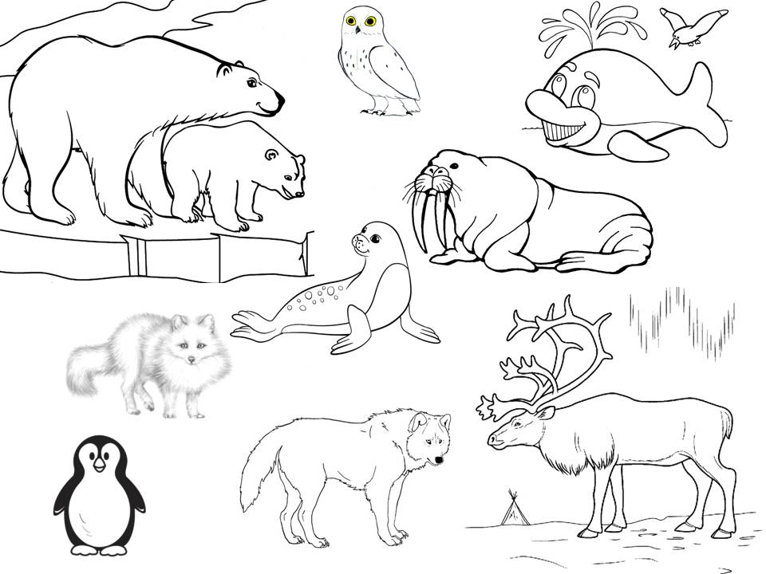

- Употребление множественного числа существительных в именительном и родительном падежах «В цирке и на Севере» Пример: «В цирке морж, а на Севере моржи, там много моржей…» (оленей, тюленей, медведей, пингвинов, сов)
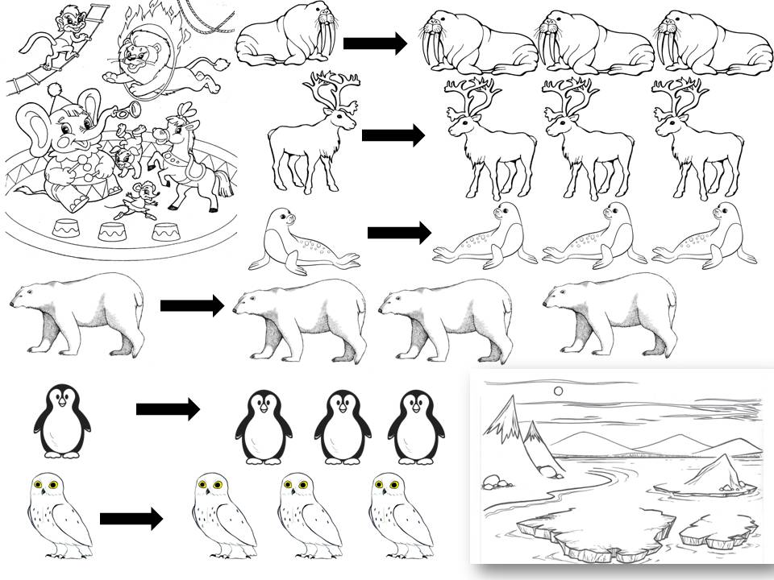

- Употребление существительных с суффиксами «-онок-ёнок» «Помоги Умке разобраться как называются детёныши этих животных» Найди детёныша каждого животного , скажи, как он называется Пример:«У медведицы-медвежонок…» (у волчицы-волчонок, у пингвина-пингвинёнок,
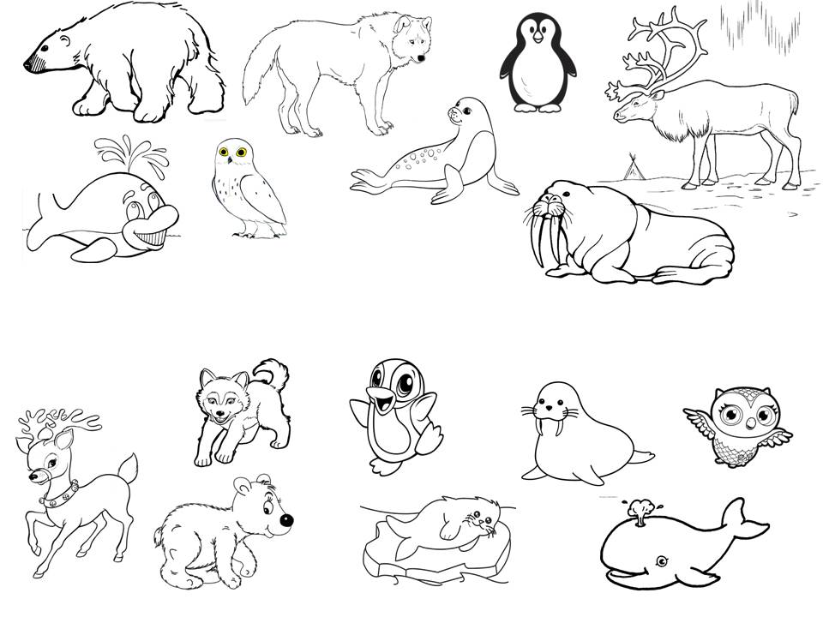
у оленя-олененок, у кита-китёнок, у совы-совёнок, у моржа-моржонок, у тюленя-тюленёнок или белёк! )

- Составление предложений с союзом «А», развитие связной речи.
- Послушай диалог «Медведи»:
«Встретились белый и бурый медведи, поздоровались.
Затем белый спрашивает у бурого:
Где ты живешь? — В лесу.
А я на севере на льдине.
У тебя шерсть какого цвета? — Коричневого.
А у меня шерсть белая.
Что ты ешь? — Листья, ягоды, рыбу.
Я тоже ем рыбу, а еще тюленей.
Что ты делаешь зимой? — Сплю в берлоге.
А у меня берлоги нет, я сплю на льдине, в снегу»
- Составь предложения по картинкам.
- Перескажи диалог полностью.
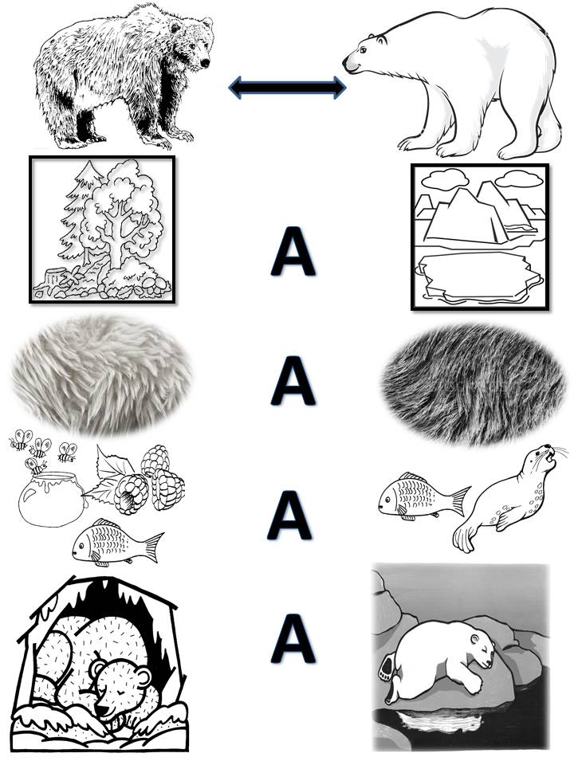

- Развитие мелкой моторики.
Соедини точки по номерам (родители помогают!) и узнаешь кто на картинке, раскрась картинку
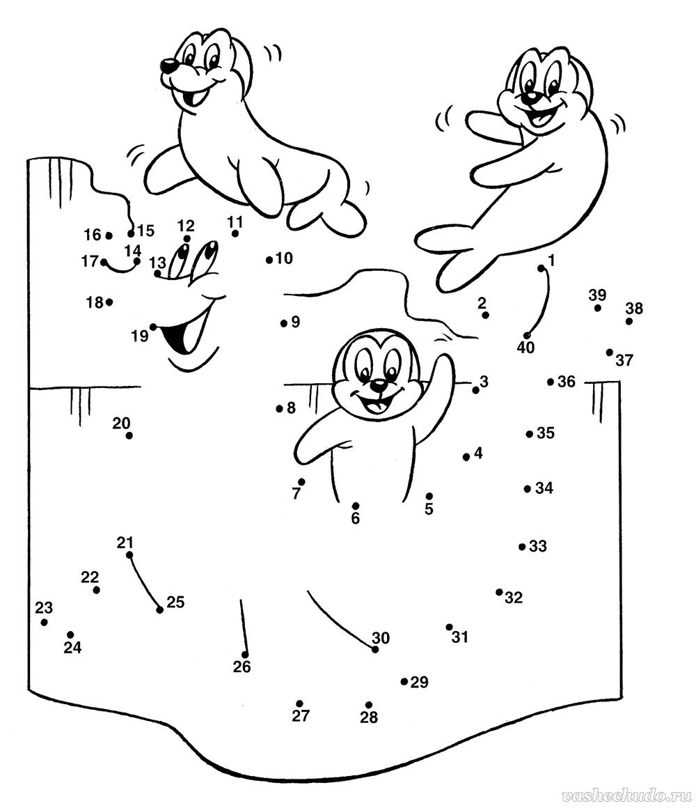

- Помоги жителю холодных стран добраться до своего жилища, найди нужную дорожку, веди линию не отрывая руки

